KCHCS zve srdečně nejen své členy na exkluzívní seminář na téma
Standard a zdraví plemene Collie
„The perfect Collie is yet to be born but we can have tremendous fun in trying to breed that elusive star.“
(Perfektní kolie se teprve narodí, ale můžeme mít obrovskou zábavu ve snaze odchovat tuto nepolapitelnou hvězdu.)
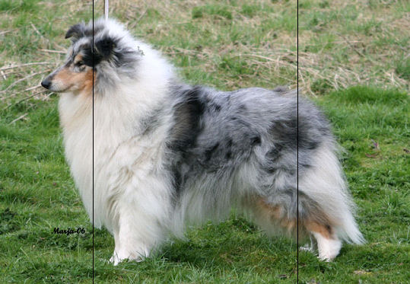
Kdy: dne 10. 11. 2013 (cca od 10 h)
Kde: v hotelu Henrietta na Praze 8, ul. Ke Stírce 42
www.henrietta.cz
Spojení: Metro C Kobylisy -> tram č. 10, 14, 17, 24, 25 do zastávky Ke Stírce a dále pěšky 150 m
GPS: N50°7.32695', E14°27.42830'
50°7'19.617"N, 14°27'25.698"E
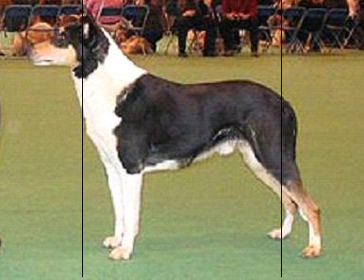
Seminář povede Mrs. Angela Harvey, rozhodčí ze země původu a chovatelka kolií Wicani (www.wicani.co.uk). Seminář bude přednášen v anglickém jazyce a tlumočen do češtiny.
Program: Seminář bude zaměřen na plemenný standard, pohledem oka rozhodčího, chovatele a fanouška plemene - každý účastník obdrží materiály.
- Praktické ukázky a výklad pojmů na živých exemplářích - KK i DK, detailní pohled na jednotlivé oddíly standardu a vzájemnou souvztažnost mezi nimi. Odkazy minulosti a směr, jakým se plemeno ubírá v současnosti.
- Samostatná část bude zaměřena zdraví - proč jsou určité body standardu velmi důležité, propojení zdraví a standardu.
- Zvláštní prostor bude vymezen pro dotazy a následnou diskuzi.
Cena: 350,-Kč za osobu
Sleva: pro členy pořadatelského klubu KCHCS ve výši 20% = 280,-Kč za osobu
Úhrada: převodem na účet, vedený u Fio Banka, č. 2600371883/2010
variabilní symbol = vaše členské číslo / nebo 8888 - nečleni
specifický symbol = 10112013
Přihlášky s potvrzením o úhradě výlučně na e-mail: collie.sheltie.club@seznam.cz - budou potvrzeny písemně. V případě dotazů kontaktujte prosím Vilemínu Kracíkovou, 607-207-701.

PŘIHLÁŠKA NA SEMINÁŘ KCHCS
Mám zájem zúčastnit se semináře na téma Standard a zdraví plemene Collie pod vedením Mrs. Angely Harvey (GB), který se bude konat dne 10. 11. 2013 v hotelu Henrietta na Praze 8.
Jméno a příjmení účastníka: ..............................................................................................................................
Člen Klubu chovatelů Collií a Sheltií (uplatňuji slevu 20%): ANO - NE
Poplatek byl uhrazen dne: ....................................., doklad o provedené transakci přikládám.
Podpis: ..................................; e-mail, na který chci zaslat Potvrzení o přijetí : ...............................................
---------
Vyplněný formulář zašlete prosím na e-mail: collie.sheltie.club@seznam.cz, po ověření platby bude Vaše přihláška stvrzena zpět mailem a tento bude sloužit jako „vstupenka“ na Seminář.

Na Vaši účast se těší tým pořadatelů KCHCS.

